精密的几何编织设计保证了最大的表面张力和吸锡能力。吸锡编线优化的编织到焊点的热传输，从而加快了吸锡的速度。而极少的助焊剂残留，也同时加快了PCB的清洗过程，甚至可以彻底取消清洁过程。

使用图解
1.首先..请看电路板最左边的那两个焊点..等一下示范将焊点清乾净
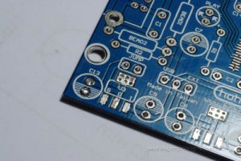

2.拿来吸锡线。
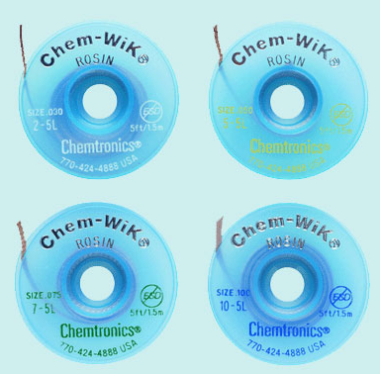

3.使用方法很简单..吸锡线压在焊点上,然后烙铁再压上去
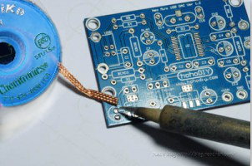

4.瞧~~锡自己吸上来了
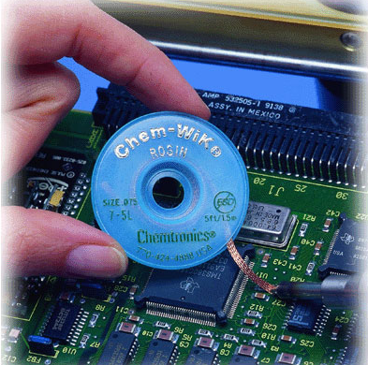

5.吸完后未清理的样子..已经很干净啰..再拿酒精或者其他清洗剂擦一擦就行了!!
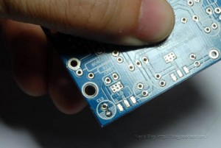

温习提示：遇到某些比较难以吸取的焊锡时，添加少许助焊膏就可以完美解决。

